（０５） 災害に 備え，対応する（地震）

内 容

ことば・表現を知る
発展的な
活動
イメージをつかむ
体験・行動する
指導
ノート
（p.65～71）

取り上げる生活上の行為の事例

（0501030）「避難場所・方法を理解する・人に聞く」
（0502010）「地震について理解する」
（0502020）「身を守る（地震発生時）」
教室活動の目標

・地震の時に行動できるようにする
教室活動のねらい

・避難場所や避難方法の注意書きを読んで理解できる
・身の守り方について説明を読んで理解できる
・地震に備えることができる

イメージ（いめーじ）をつかむ （０５）災害に備え対応する（地震）
● 地震だ！

※１
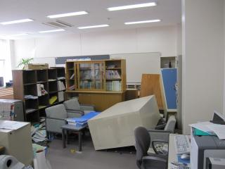

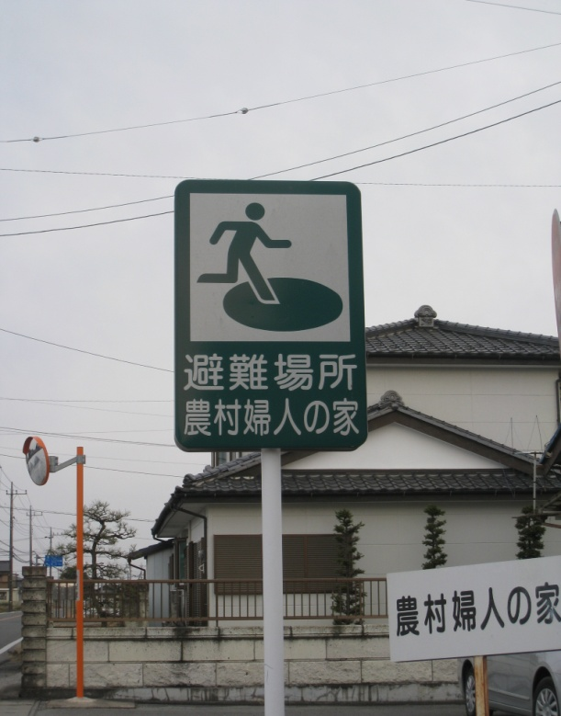
※２

※３

※１ 水戸第一高等学校同窓会 知道会 http://www.chidokai.jp/index.html
※２ 看板屋さんのブログ■ヤマシタ巧房■ http://blogs.yahoo.co.jp/fpbsm476/24332293.html
※３ 財団法人消防科学総合センター http://www.saigaichousa-db-isad.jp/drsdb_photo/photoSearchResult.do

